Любий друже,
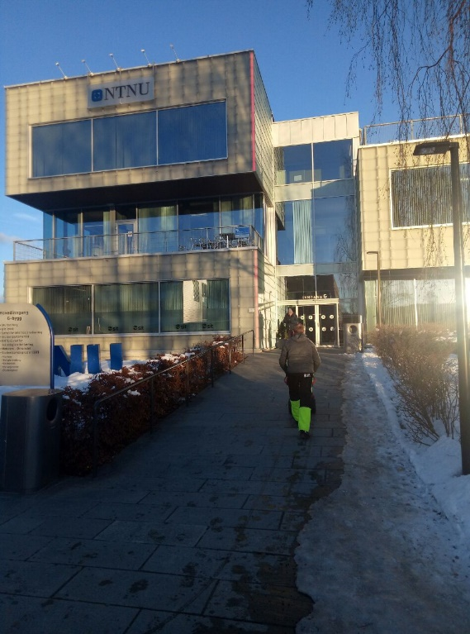
Мене звуть Голубенко Олександр, я студент Національного технічного університету України «Київський політехнічний інститут» (НТУУ «КПІ»). І цьогоріч я здобув можливість навчатись один семестр в Norwegian University of Science and Technology, а точніше в одному з його кампусів в місті Йовік.
Основною метою моєї подорожі було відчути життя за кордоном, а також покращити знання англійської мови, що було досягнуто на сто відсотків.
Передусім, хотілось би звернути увагу на організацію цієї програми обміну – все організовано на високому професійному рівні. Кожен, хто залучений до процедури обміну, чітко та відповідально виконує свої зобов’язання.
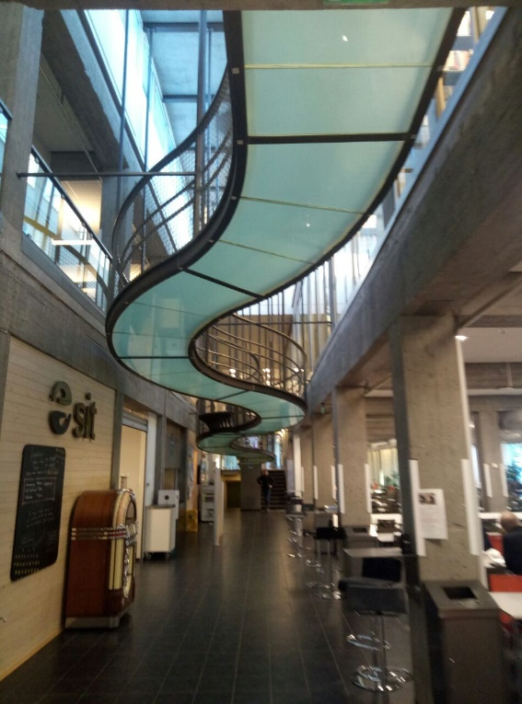
Викладачі з нашого факультету постійно та своєчасно інформують студентів про наявні програми обміну, а Юлія Чернецька консультує та надає допомогу з будь-яких питань, що робить перший етап подачі документів швидким та зрозумілим.
Взаємодія з вузом партнером також чітка та зрозуміла, всі необхідні для отримання візи документи я отримав якнайшвидше, співробітники відділу академічної мобільності NTNU супроводжують та консультують студента від моменту написання їм листа до заселення в гуртожиток, відповідають на будь які питання.
Отримання візи також було швидким та зручним, від студента вимагається мінімум документів, а процедура не займає багато часу. Візу я отримав менше ніж через тиждень.
Прибувши до Норвегії, звертаєш увагу на людей – вони дуже приємні, добрі та завжди раді допомогти. Також відразу відчувається їх законослухняність, багато речей в Норвегії тримаються на довірі один до одного, що, безумовно, дуже підкупає.
Не зважаючи на високі, в порівнянні з Українськими, ціни, проживання в Норвегії комфортне, стипендії вистачає на нормальне життя без будь-яких утисків у побуті.
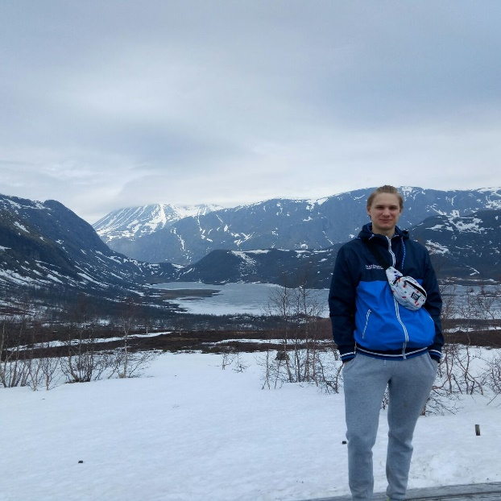
Студентська організація самоврядування за підтримки благодійних фондів постійно влаштовує різні заходи, зо дозволяє не лише весело провести час, але й доторкнутися до культури та історії інших країн. Заходи дуже різноманітні, від вечорів кіно до туризму в горах.
Не зважаючи не велику різноманітність студентів з усього світу, знайти спільну мову та нових друзів дуже просто, усі раді новим знайомствам.
Навчальний процес досить специфічний для студента з України, оскільки основну частину знань ти здобуваєш сам. Не зважаючи на невелику кількість пар вчити доводиться досить багато. На лекціях та практичних заняттях атмосфера дуже легка та дружня, студент має право займатись чим завгодно під час уроку, відвідання лекцій в переважній більшості не обов’язкове, оцінка повністю визначається на екзамені.
Навчальний процес урізноманітнюється й різного роду екскурсіями на підприємства та доповідями від аспірантів та студентів, що робить його більш цікавим та практичним.
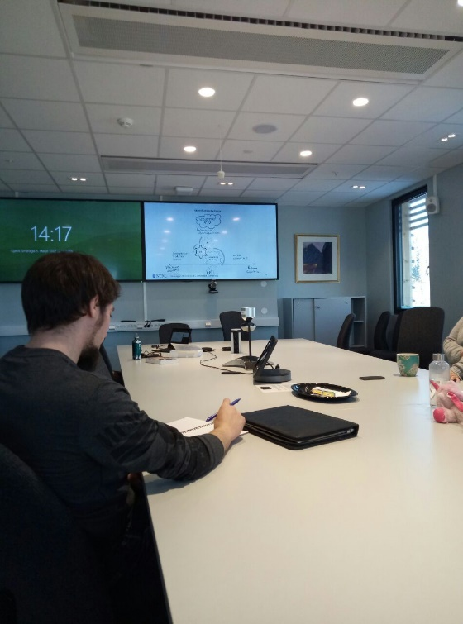
Оснащення приміщень на дуже високому рівні, в кожній аудиторії наявний проектор та камера для запису лекції, яку, якщо виникне така необхідність, можна передивитись на спеціальному інтернет ресурсі.
Звикати необхідно й до системи оцінювання та отримання завдань, які в основному відбуваються на інтернет ресурсах. Саме реєстрація та постійний моніторинг цих ресурсів, на мою думку, є надзвичайно незвичною та незручною для наших студентів, проте з часом, звикаєш і до цього.
За пів року перебування в Норвегії та навчання в NTNU не виникло жодної неприємної ситуації або складності яку б не можливо було подолати, проте була неймовірна кількість нових знайомств, позитивних вражень та цікавого досвіду, що на мою думку, свідчить про те, що змарнувати таку можливість буде помилкою для будь-якого студента.
З найкращими побажаннями,
Голубенко Олександр.

